**20世纪最伟大侦探推理作家之一**

**三度斩获埃德加奖**

**唐纳德·埃德温·维斯雷克**

**(Donald Edwin Westlake)**

**作者简介：**

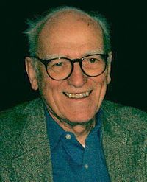**唐纳德·埃德温·维斯雷克 (Donald Edwin Westlake,笔名 Richard Stark，1933.7.12 – 2008.12.31)**，是公认的美国最成功、风格最多样的推理小说作家，一生共创作了一百多部作品，以犯罪小说最为出名，系列作品包括以帕克（Parker）和约翰·多特蒙德(Durtmund)为主角的犯罪小说

唐纳德曾三度获得埃德加·爱伦·坡奖（Edgar Allan Poe Award），且三个奖项都来自不同领域（1968年最佳小说奖，1990年最佳短篇小说奖，1991年最佳电影剧本奖），埃德加奖历史上，获此殊荣的除唐纳德外仅有一人（侦探小说作家乔·格雷斯Joe Gores）。维斯雷克为电影《致命赌局》（*The Grifters*）撰写剧本，获得奥斯卡提名。1993年，唐纳德获得美国推理作家协会颁发的大师奖（Grand Master），此奖为推理小说领域的最高荣誉。

2008年12月31日，唐纳德突发心脏病去世，享年75岁。

**最新影视资讯：**

Richard Stark’s Parker novels are to be adapted for film and TV, albeit as per the following article from *Coming Soon.net*

[https://www.comingsoon.net/movies/news/1213434-robert-downey-jr-shane-black-amazon-parker-novels](https://eur01.safelinks.protection.outlook.com/?url=https%3A%2F%2Fwww.comingsoon.net%2Fmovies%2Fnews%2F1213434-robert-downey-jr-shane-black-amazon-parker-novels&data=04%7C01%7CHKoscia%40nurnberg.co.uk%7C494061da811d4614a8db08da02a7c51c%7Cd9345afade9d42449ac012b7a0cadf33%7C0%7C0%7C637825216825909808%7CUnknown%7CTWFpbGZsb3d8eyJWIjoiMC4wLjAwMDAiLCJQIjoiV2luMzIiLCJBTiI6Ik1haWwiLCJXVCI6Mn0%3D%7C3000&sdata=r4Er%2FuoAn4x573Etq0qcrNZkeGzGZRp8qF33%2BOrc4%2F0%3D&reserved=0)

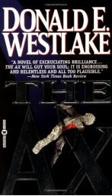

**中文书名：《斧头》**

**英文书名：THE AX**

**作 者：Donald Edwin Westlake**

**出 版 社：Mysterious Press**

**代理公司：ANA London/ANA/Jackie**

**页 数：352页**

**出版时间：1998年5月**

**代理地区：中国大陆、台湾**

**审读资料：电子稿**

**类 型：侦探推理小说**

**·改编电影**[**《无可奈何》**](https://movie.douban.com/subject/4092781/)**由知名韩国导演朴赞郁执导，已入围第82届威尼斯电影节：[NO OTHER CHOICE - Official Teaser Trailer - Coming Soon - YouTube](https://www.youtube.com/watch?v=8U77zLDDdjc)**

**·**[**奥斯卡或许“别无选择”，只能最终提名导演朴赞郁**](https://www.indiewire.com/news/festivals/no-other-choice-park-chan-wook-oscars-1235148167/)

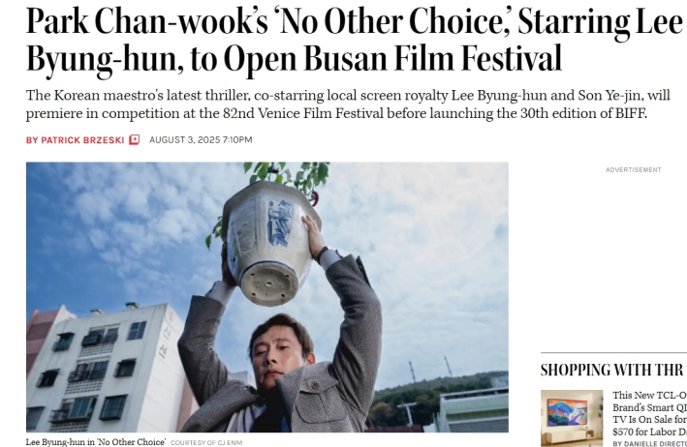

**内容简介：**

《斧头》的故事由伯克·迪沃尔叙述。伯克与玛乔丽结婚多年，膝下有两个即将成年的孩子——已离家读大学的贝琪和留守在家的比利。伯克曾在造纸厂工作二十余载，大部分时间担任产品经理，直到1995年收到解雇通知，成为公司大规模重组计划的牺牲品。尽管过渡期相当缓慢——继续在职五个月、获得可观遣散费、甚至暂时保留医疗保险——但近一年求职下来，他仍未按照自己的希望的那样，重返职场。

伯克清醒地认识到：大环境不利，主动权掌握在他人手中，自己缺乏谈判筹码。

“我精通造纸，只需经过最低限度的专业培训就能胜任业内任何管理岗位。但像我这样的人太多了，企业丝毫不愿投入培训成本。他们不必雇用资质尚可的人选再加以培养，而是总能找到受过其他雇主培训过，愿意降薪减福利跳槽的即插即用型人才。”

伯克一家尚能勉强度日——玛乔丽正打两份零工补贴家用。但失业焦虑不断啃噬着伯克的内心，他决定主动出击。不是遵循所谓专家建议（他们甚至提议让他去学空调维修），也不是被动投递简历（他屡屡碰壁，零星获得的面试机会总以失败告终）。走投无路的伯克制定了一个疯狂计划：他盯上了附近工厂的某个职位，现任在职者根本不是对手——他将亲手为这个职位腾出空缺，并确保自己成为最佳继任者。先清除竞争对手（其他求职中的经理人），再除掉现任者。当企业招聘新职时，他必将成为不二人选。至少理论上是这样。

这个计划看似荒诞，但伯克几乎考虑了所有细节。《斧头》记录的正是这场克制而残忍的杀戮狂欢——一切只为了重掌人生轨迹。他并非没有疑虑（“我究竟干了什么？走上了怎样的道路？”），但确实看不到其他出路。被逼入绝境的他，认定这是唯一生路。

情节离奇，韦斯特莱克的小说却令人震撼。伯克这类角色很难刻画，但他冰冷的理性（一种强迫性的麻木，以免被自己的暴行吞噬）极具说服力。尤其当他面对那些与自己遭遇相似的竞争者时，挣扎显得尤为真实——他从每个人身上都清晰看到了自己的影子。那些自我辩护虽牵强，却是伯克必需的内心说服，毕竟他别无选择。他告诉自己这是自卫——必须杀人：

“真正的自卫，是为保护家庭、人生、房贷、未来、我自己、我的人生。这就是自卫。”

这条界限很模糊，但伯克并未沦为纯粹的精神变态。韦斯特莱克的成就在于让这场扭曲的征途显得合情合理。作为一个被逼到绝境、宁愿堕入深渊的角色，伯克令人信服——他权衡灵魂代价，认定这是必须支付的赎金。

《斧头》是部惊心动魄的惊悚小说：伯克的计划巧妙却漏洞百出（比如使用同一把枪会使弹道检测轻易锁定这名针对性极强的连环杀手）。他不得不冒险行事，与警方周旋。韦斯特莱克精彩地营造了“能否逃脱”的紧张感，但本书更深层的价值在于对资本主义社会的批判——当股东价值被置于社区利益之上时，必然造成社会结构的破坏（伯克与受害者皆属中产管理层阶级的设定无疑强化了这种批判力度）。

失业对家庭的影响同样值得关注：伯克未曾意识到，自己的失业阴影已使妻子在外寻求慰藉，最终被迫接受婚姻咨询。儿子比利也惹上官司，但此时伯克的转变（更注重守护家庭而非恪守道德）至少保全了儿子的未来。杀戮的教训没有让他变成更好的人，却让他更适应这个弱肉强食的世界。

《斧头》是部冷酷黑暗却精雕细琢的小说。韦斯特莱克展现了大师级功力：精湛的文笔、缜密的情节、深刻的人物塑造，使作品远超普通连环杀手题材。伯克·迪沃尔只是被现代资本主义吞噬的众多灵魂之一，但他选择了唯一能想到的反抗方式。他确立了优先级，甘愿支付灵魂代价。韦斯特莱克能如此令人信服地展现这条堕落之路，正是对现代美国最恐怖的控诉。

——M.A.奥索弗（M.A.Orthofer），2017年2月6日，原文出处：[The Ax - Donald E. Westlake](https://www.complete-review.com/reviews/westlake/ax.htm)

**媒体评价：**

“若是创作讽刺小说，这些文字本应充满反讽意味。但《斧头》最令人不安且信服之处，恰恰在于伯克叙述中的冷静。他并非拥抱周遭的新式冷酷，即便明白守护生活需要付出何种代价，也未曾感到欢欣——因为在某种程度上，这意味着承认他过往坚信的一切准则都已失效。”

——查尔斯·泰勒，《民族》周刊

“唐纳德·E.韦斯特莱克以一部极致的小说，捕捉并记录了人们心中难以言说的恐惧。《斧头》作为小说近乎完美，其意外结局必将颠覆所有预期。韦斯特莱克创作了一部非凡之作。若您无法感同身受，请对此心存庆幸。”

——D·基思·马诺，《纽约时报书评》

“《斧头》中，韦斯特莱克通过几乎全程采用第一人称现在时叙事，完成了叙事临场感的绝技……本书是部大师级的惊悚悬疑作品——堪称帕特里夏·海史密斯《天才雷普利》与经典电影《仁心与冠冕》的近亲，更不用说海因里希·冯·克莱斯特的中篇小说《米夏埃尔·科尔哈斯》——它同样是个复杂的道德寓言，每章字里行间都渗透着真实的苦涩。”

——迈克尔·迪尔达，《华盛顿邮报》

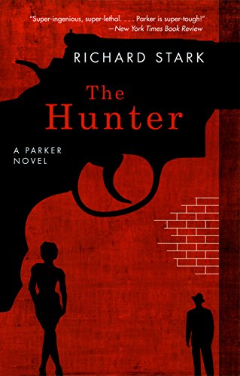

**中文书名：《猎人复仇》**

**英文书名：The Hunter**

**作 者：Donald Edwin Westlake**

**出 版 社：‎ The University of Chicago Press**

**代理公司：ANA London/ANA/ Jackie**

**页 数：198页**

**出版时间：2008年10月**

**代理地区：中国大陆、台湾地区**

**审读资料：电子稿**

**类 型：侦探推理小说**

**授权信息：简体中文版2010年授权，版权已回归**

**豆瓣链接：https://book.douban.com/subject/6087575/**

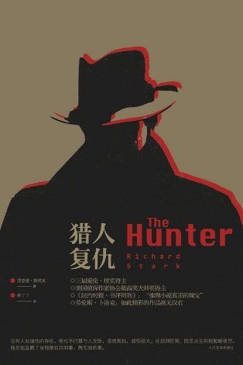

**中简本出版记录**

**书 名：《猎人复仇》**

**作 者：[美]理查德·斯塔克**

**出版社：人民文学出版社**

**译 者：姚了了**

**出版年：2011年  
页 数：231页**

**定 价：27元**

**装 帧：平装**

**内容简介：**

他被卑劣的伙伴出卖，被怯懦的妻子杀害。他是一个孤独的复仇者。

在规则叵测、险恶丛生的都市暗夜中，没有人知道他的存在，他也不打算与人交际，虽然孤独，却很强大，因为他总能直截了当地做有用的事，做有效的事——每一个果断、惊险、特立独行的举动，都源自对爱、温暖与自由的渴慕。

唐纳德·维斯雷克是当之无愧的推理小说大师，他以理查德·斯塔克为笔名创作了派克系列。大贼派克总是不按常理出牌，永远难以捉摸，已成为冷硬派推理小说中最令人难忘的人物之一。

本书被誉为“推理小说的瑰宝”，两度改编成电影，分别由马文·李（1967）和梅尔·吉布森（1999）主演。

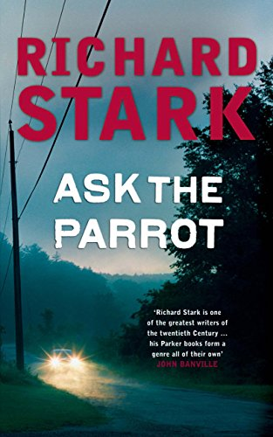

**中文书名：《去问鹦鹉》**

**英文书名：ASK THE PARROT   
作 者：Donald Edwin Westlake**

**出 版 社：Quercus**

**代理公司：ANA London/ANA/Jackie**

**页 数：352页**

**出版时间：2007年10月**

**代理地区：中国大陆、台湾**

**审读资料：电子稿**

**类 型：侦探推理小说**

**内容简介：**

帕克，一名“职业大盗”，抢劫一个乡村小镇的银行却惨遭失败，仓皇而逃。

马路上到处都是路障，树林里也都是搜索队，牵着警犬四处巡逻。眼看着帕克就要落网，一个拿着猎枪的当地人凭空出现。但这人不是来逮捕他的：他虽然与帕克素昧平生，但打算让帕克帮他实施一个不可告人的邪恶计划。

于是，帕克被迫接受了这段令人反胃的同谋关系，一只沉默寡言的鹦鹉将是他唯一的伙伴。

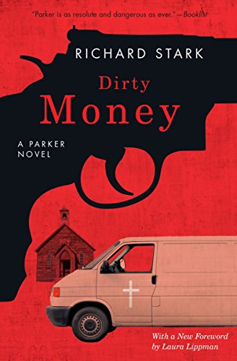**中文书名：《赃款》**

**英文书名：Dirty Money**

**作 者：Donald Edwin Westlake**

**出 版 社：Grand Central Publishing**

**代理公司：ANA London/ANA/Jackie**

**页 数：288页**

**出版时间：2008年4**

**代理地区：中国大陆、台湾**

**审读资料：样书**

**类 型：侦探推理小说**

**内容简介：**

这是第28部以帕克（Parker）为主角的小说。这位主角与作者早期作品的主人公切斯特·康威（Chester Conway）大相径庭。帕克是一个职业罪犯，他冷酷、充满智慧、行事利落，并且总是保持警惕，往往为了达到目的而不惜一切代价。

《脏钱》(*Dirty money*)中，帕克想方设法，试图取回装甲车劫案中巧取豪夺的那两百万美金。在第26部以帕克为主角的作品——《出来混，早晚要还》（*Nobody runs forever*）的结尾处，他和他的同伙不得不把这些钱藏在一个废弃的教堂里，以便日后操作洗钱。而这一回，帕克（Parker）与他的女友克莱尔（Claire），同伴尼尔森·麦克惠特尼（Nelson McWhitney），以及上一部故事中出现的赏金猎人桑德拉·罗斯卡佐（Sandra Loscalzo）一同踏上旅途。

本作大受欢迎，可以说是该系列最重要的一部，原因就在于不仅解释了前作的诸多谜团，开启新的主线，而且众多人气角色纷纷登场：前作装甲车劫案的始末，克·戴西亚（Nick Dalesia）杀害警察局长后的逃亡之路，还有其他形形色色人物的命运

30多年来，韦斯特雷克（Westlake）一砖一瓦地构建起这个小说世界，他的简洁笔调一以贯之，大盗们往往命运多舛。本书中，困境接踵而至，帕克和伙伴们不得不疲于奔命，而最大的危机也许会是那个正亡命天涯的尼克·戴西亚，以及那些来自纽约长岛的难缠家伙。

情节的层层推进，本书故事迅速展开，精彩贯穿始终，丝丝入扣。

**媒体评价:**

“维斯雷克已然是美国文学的宝贵财富，他的新作不过是锦上添花。新保守主义派学者威廉·克里斯托（William Kristol）最近主张，维斯雷克理应获得诺贝尔文学奖。虽然新保守主义失误频频，但他的这番言论确实不无道理。”

----《书单》(*Booklist*）*，*星级书评

“维斯雷克再次以其极具欺骗性的朴素文笔讲述了一个关于善意犯罪的故事，妙趣横生，读来如微风拂面。”

----《娱乐周刊》(*Entertainment Weekly*)

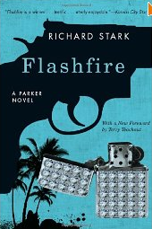

**中文书名：《枪火》**

**英文书名：Flashfire**

**作 者：Donald E. Westlake**

**出 版 社：University Of Chicago Press**

**代理公司：ANA London/ANA/Jackie**

**页 数：288页**

**出版时间：2011年8月**

**代理地区：中国大陆、台湾**

**审读资料：电子稿**

**类 型：侦探小说**

**内容简介：**

1981年，我们熟知的大盗帕克首次登台亮相，经典犯罪小说赢得好评如潮。

90年代，帕克再度回归，然而犯罪世界已经发生了翻天覆地的变化：随着技术进步，身份证和信用卡极难伪造，只能求助于专家；监控设备已然普及，到处都是摄像头，逃跑藏匿难上加难；最糟糕的是，钱已经数字化了——再也没有装满钞票的运钞车满大街乱跑。

但对于犯罪大师而言，钱并不是生活的全部，至少不总是。《枪火》（*Flashfire*）与《防火带》（*Firebreak*），讲述了他追踪并盗窃珠宝与名画的冒险之旅，本书是这个故事的第一部分。

《枪火》：佛罗里达州西棕榈海滩，帕克瞄准了猎物，然而同行不请自来，他不得不争分夺秒，施展浑身解数，以求先下手为强。意料之外的是，他疯狂的同行痴迷于火药与爆炸，一下闹得天翻地覆。回过神来时，帕克发现自己已经中枪，他很快陷入了绝境，不得不向一个普通人求助，好保住小命。

《防火带》（*Firebreak*）：帕克来到蒙大拿，“造访”一间宫殿似的“捕猎小屋”。这里其实是一个百万富翁的秘密画廊，里面满是失窃的巨作——如果帕克和朋友们能设法穿过严密的安保，巨额财富就唾手可得。而若是计划失败——对盗贼们来说，蒙大拿的原始森林可是一个艰苦的战场。但是请相信老朋友帕克吧，不论在哪里，他都是那个最强大的“铁血战士”。

《枪火》已改编成电影，由詹森·斯坦森和珍妮弗·洛佩兹主演。

**媒体评价：**

“像所有帕克小说一样，《枪火》是一部野蛮的作品，然而，它却又折射出一个无关道德的、犯罪与复仇的世界。”

----《书目杂志》（*Booklist*）

“枪火不熄……帕克故事经久不衰的美丽来源于，主角总是知道下一步要做什么，才能保护自己，达成目标。”

----《华尔街日报》（*Wall Street Journal*）

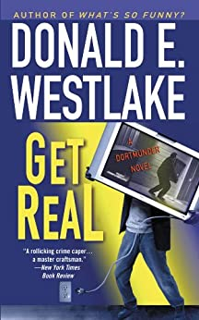

**中文书名：《盗贼三日变》(大盗多特蒙德系列)**

**英文书名：GET REAL**

**作 者：Donald E. Westlake**

**出 版 社：Grand Central Publishing**

**代理公司：ANA London/ANA/Jackie**

**页 数：278页**

**出版时间：2009年7月**

**代理地区：中国大陆、台湾**

**审读资料：电子稿**

**类 型：侦探推理小说**

**版权已授：法国Payot et Rivages,意大利Alacran，美国Quercus, 韩国THE AX；意大利Alacran还一同购买了《赃款》（DIRTY MONEY）**

**内容简介：**

**经典的维斯雷克式犯罪小说：坏家伙良心发现，老好人罪欲初萌，而上帝则向每一位饱受大盗约翰·多特蒙德之苦的子民伸出援手。然而，看起来大盗终将落网。**

一位电视制作人找上门来，舌灿莲花，说服了大盗多特蒙德和他乐天派的伙计们，将他们的下一桩盗窃实拍成真人秀。这位制作人信誓旦旦的保证，这场秀绝不会用作指控他们犯罪的呈堂证供。尽管盗贼们疑心重重，但在丰厚报酬的诱惑下，他们还是接下了这票买卖。

于是乎，瓦里克大街上的一间仓库中搭起了橘汁吧布景，仓库底层则作了开放式处理，里面横七竖八的停放着电视台的专用车，从新闻车、消防车到双轮双座有盖出租马车（当然不是真的用马拉），一应俱全。

伙计们都在煞费苦心的设计着自己的银幕形象，多特蒙德和巨凯尔普却悄悄溜到屋顶上，打起小算盘。他们将以非凡的计谋骗过在场所有电视台工作人员，然后卷款逃之夭夭。初听，这似乎是天方夜谭，然而众所周知，多特蒙德是个顽固的家伙，这一次，他同样不达目的誓不罢休。

**媒体评价：**

**前作《笑什么笑》（WHAT'S SO FUNNY?）同样好评如潮：**

“颇具喜感的推理小说，滑稽结局充满讽刺意味，让我们确信：犯罪可不是什么划算买卖。然而，看在小说每一页都令我们捧腹大小的份儿上，犯罪也算是得其所哉。”

----《纽约时报书评》（*New York Times Review*）

“《笑什么笑》堪称大盗多特蒙德系列的抗鼎之作。多特蒙德和他的伙计们临危不乱，摇身一变，化装成装甲车队队员。欢闹异常的经典诡计，绝对不容错过。”

----《美联社》

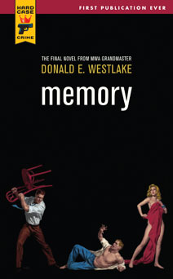**中文书名：《记忆》**

**英文书名：Memory**

**作 者：Donald E. Westlake**

**出 版 社：Charles Ardai**

**代理公司：ANA London/ANA/Jackie**

**页 码：206页**

**出版时间：2010年4月**

**代理地区：中国大陆、台湾**

**审读资料：电子稿**

**类 型：文学小说**

**内容简介：**

**三度斩获爱伦·坡奖、公认的美国推理大师、帕克和多特蒙德的塑造者，唐纳德·埃德温·维斯雷克（Donald Edwin Westlake）的最后遗作，推理大师劳伦斯·布洛克赞不绝口，却尘封40多年才以遗稿的形式重见天日。**

**本书将改编为电影，杜克·约翰逊（Duke Johnson）执导，瑞恩·高斯林（Ryan Gosling）倾情参演。**

保罗·柯尔（Paul Cole）不过是一个名不见经传的小演员，在纽约讨生活，勉强糊口。一次，百老汇巡回演出途中，保罗惹出了是非，被人一度暴打，送进了医院。醒来后，他发现自己的记忆支离破碎，而无良剧组却丢下他继续巡演去了。独自一人身处异地，保罗一心想回到他纽约的家，找到他的老朋友们，然而付完医疗费之后，他囊中羞涩，甚至连回纽约的路费都不够。情急之下，他买了一张往纽约的车票，但只得中途在杰佛兹镇下车——他身上的钱只够走到这里。

如同所有落难的主人公一样，到达杰佛兹镇后，保罗在一家皮革厂干起了体力活，并租下麦罗伊夫妇家中一个房间。他辛苦工作，挣来的钱总是省出来一部分，作为回纽约的路费。虽然他无法清晰地回忆起纽约生活，但是他坚信，只要回到那个熟悉的环境中，一切记忆都会重新回来。于是，就像电影《记忆碎片》（*Memento*）中的主角一样，他在房间里到处贴满纸条，试图将记忆用文字保存下来。

终于有一天，他攒足了路费回纽约，他十分欣慰，觉得这下终于能找回原来的自己了。然而事与愿违，他的记忆丝毫没有好转的迹象，他的生活和工作也随之瓦解。前女友无视他；好朋友没有耐心再帮他；表演老师看了他“毫无生气”的表演后怒其不争；经纪人发现他无力完成表演任务，也不再为他找机会：让一个会失忆的人来背台词当演员简直是笑话。

与此同时，保罗饱受噩梦困扰，他白天也经常胡思乱想，主题无非是两个：他在杰佛兹相识的女朋友爱德娜；杰佛兹警方向他展示的一个闪亮金属片。对于前者，保罗搜肠刮肚，却找不出娶她的理由，而关于后者，他更是毫无头绪，压根就不明白那个金属片到底和他有什么关系。

他无法再忍受纽约的生活，这里已经不再是他的家，他没了朋友、没了工作，甚至已经不再是以前的那个保罗。于是，他决定回到杰佛兹，至少在那里，他还能像样地生活，并且还有女朋友在。可这时他又发现，他居然已经记不得那个小镇的名字了……

保罗究竟能否回到杰佛兹，是否能获得平静安逸的生活，扫除梦魇，还是就像麦罗伊先生说的那样，不管他做出一个怎样重大的决定，几十年后再回头看时，只觉得这些决定所造成的后果其实都没什么差别。

**小说花絮：**

本书在20世纪60年代就已创作完成，可看作是作者对于一个新领域写作的实验。它脱离了维斯雷克最熟悉的犯罪小说，踏入了一个更忧郁更严肃的文学领域。通过大量的心理描写，以失忆男主角的视角来探索他自己的生活，在某种程度上与电影《楚门的世界》（*The Truman Show*）又有异曲同工之妙。无奈当初作品完成后维斯雷克的代理对此书并不看好，尽管他的好友，推理大师劳伦斯·布劳克（Lawrence Block）极为喜欢这部小说，积极推荐，并在此后的四十多年中多次央求维斯雷克将其出版，然而直到2008年维斯雷克去世此书都未能面世。多亏布劳克的坚持，将已发黄的书稿交给出版社，才使得此书有此机会接受更多读者的阅读和评价。

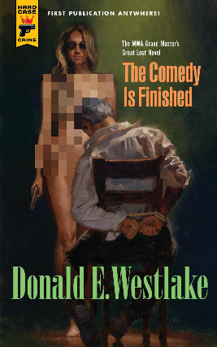

**中文书名：《喜剧落幕》**

**英文书名：The Comedy is Finished**

**作 者：Donald E. Westlake**

**出 版 社：Hard Case Crime**

**代理公司：ANA London/ANA/Jackie**

**页 数：320页**

**出版时间：2012年2月**

**代理地区：中国大陆、台湾**

**审读资料：电子稿**

**类 型：侦探推理小说**

* 畅销书作家唐纳德·维斯雷克雪藏的遗作，尘封多年，终于出版！
* 维斯雷克因剧本《致命赌局》（The Grifters）获得奥斯卡金像奖（ Academy Award） 提名。
* 维斯雷克获得大师奖（Grand Master）提名 ，这是美国侦探作家协会的最高荣誉。
* “20世纪最伟大的作家之一。”----《新周刊》（*Newsweek*）

**内容简介：**

1977年，美国终于从水门事件和越南战争的噩梦中解脱。整个六十年代，全美都笼罩在这两个问题的阴影中，社会矛盾一度趋于激进，现在又复归保守。但并不是每一个人都打算与过去和解。

洛杉矶喜剧演员古·戴维斯（Koo Davis）年事已高，他有好几位朋友当上了将军和总统，自己也是劳军联合组织的资深支持者。为了重新唤起低落的革命意志，“人民革命军”决定绑架古·戴维斯。五个嬉皮士出身的业余“革命家”突袭电影制片厂，抓住戴维斯，把他关进一个房间。而房间里还有恐怖组织的第六位成员：一位慵懒的裸体女子。这位“语言艺术家”不得不谨慎利用自己的沟通能力。

“人民革命军”要求当局释放数名恐怖分子，交换戴维斯。而负责破案的联邦调查局探员恰好也是水门事件的亲历者，小说的画面也在政治阴谋和恐怖密谋之间来回跳动。

小说情节脱胎于帕特里西亚·赫斯特（Patricia Campbell Hearst）绑架案。赫斯特是美国富豪之女，遭左派恐怖分子绑架勒索后，接受“革命理论”洗脑，转而加入了恐怖分子团体，成为“斯德哥尔摩综合征”最著名的两大经典案例之一。书中人物和情节极具喜剧性，有许多场面完美地展示了古·戴维斯的相声天赋，惹人捧腹大笑。

这部作品为何一直没有出版，直到维斯雷克去世后才重见天日？事实上，维斯雷克觉得小说情节与马丁·斯科塞斯（Martin Scorsese）1983 年的经典喜剧片《喜剧之王》（THE KING OF COMEDY）过于雷同，所以终生没有出版此书。话虽如此，此书悬疑的成分和喜剧的成分孰重孰轻，殊难定论。

**媒体评价:**

“应接不暇、引人入胜……洞察入微……（读者）欲罢不能，从头读到尾。”

----《书单》（*Booklist*）

“文笔犀利、见解深刻……维斯雷克著作等身，如今又添一部佳作。”

----《出版者周刊》（*Publishers Weekly*）

“我读过许多维斯雷克的小说，这是最优秀的作品之一。”

----《华盛顿邮报》（*Washington Post*）

“把读者的胃口吊到最后一刻。不容错过。”

----《疑案现场》（*Mystery Scene*）

“人物栩栩如生，对话流利生动。剧情飞流直下，步步惊心。这部失而复得的小说深受维斯雷克书迷欢迎，堪称侦探小说的集大成者。”

----《图书馆期刊》（*Library Journal*）

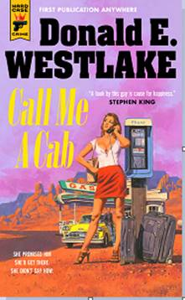**中文书名：《给我叫辆出租车》**

**英文书名：CALL ME A CAB**

**作 者：Donald E. Westlake**

**出 版 社：Hard Case Crime**

**代理公司：ANA London/ANA/Jackie**

**页 数：256页**

**出版时间：2022年2月**

**代理地区：中国大陆、台湾**

**审读资料：电子稿**

**类 型：文学小说**

**内容简介：**

1977年，世界上最优秀的犯罪小说家构思着一部截然不同的悬疑小说，时隔40余年，终于揭开幕布。

我相信每一位悬疑粉丝都有思考过，是否有可能写出一部没有犯罪的悬疑小说？《给我叫辆出租车》一书中，作者回答了这个问题：尽管书中并无犯罪，但你将会翻开一个精彩纷呈的悬疑故事

美国推理作家协会大师最后一部未出版的小说——乘出租车横穿美国，狂野浪漫的公路之旅，告诉了我们作家为何时至今日仍受大众深情怀念。

一个年轻漂亮的女式要去见她的未婚夫。然而，她决定要认真考虑一下结婚这件人生大事，因此，她没有坐飞机，而是雇了一辆出租车，载她从纽约一路到洛杉矶，这样她就有一周的时间，思考并作出最终决定。

一位年轻的纽约出租车司机接下这笔大单，两人驱车从曼哈顿前往洛杉矶，尽管他们尽了最大努力，但对彼此的吸引力不受控制地与日俱增……

诙谐，发人深省，充满了截然不同的悬念！

**感谢您的阅读！**

**请将反馈信息发至：版权负责人**

**Email**：[**Rights@nurnberg.com.cn**](mailto:Rights@nurnberg.com.cn)

安德鲁·纳伯格联合国际有限公司北京代表处

北京市海淀区中关村大街甲59号中国人民大学文化大厦1705室, 邮编：100872

电话：010-82504106, 传真：010-82504200

公司网址：[http://www.nurnberg.com.cn](http://www.nurnberg.com.cn/)

书目下载：<http://www.nurnberg.com.cn/booklist_zh/list.aspx>

书讯浏览：<http://www.nurnberg.com.cn/book/book.aspx>

视频推荐：<http://www.nurnberg.com.cn/video/video.aspx>

豆瓣小站：<http://site.douban.com/110577/>

新浪微博：[安德鲁纳伯格公司的微博_微博 (weibo.com)](https://weibo.com/1877653117/profile?topnav=1&wvr=6)

微信订阅号：ANABJ2002

